インターンシップレポート

実習期間 | 令和 年 月 日 ～ 月 日
実習先名 |  | 実習部署
学校名 | 神戸市外国語大学 | 学部学科
氏名 |  |  | （学籍番号）
＜実習内容＞（業務内容、手順など）

＜実習を通じて、感じたこと、気づいたこと、学んだこと＞（仕事、職場、人間関係など）

＜今後、学業の中で生かしたいこと、将来の目標への抱負など＞

【寸評】（実習態度など簡単な評価） 総合評価： Ｓ ・ Ａ ・ Ｂ ・ Ｃ ・ Ｄ

指導者名： ㊞
学生 → 受入先 → 学生 → 学校

※インターンシップの単位付与申請には、このインターンシップレポートと別紙事後レポート両方
提出する必要があります。事後レポートの提出要領は裏面を確認してください。
事後レポートの提出要領

<課題>
①主な実習内容 ※300字程度
②実習で苦労したこと（指摘された点や自分で足りないと感じ点等）をどのように
工夫・改善したか
③実習を通して学んだ事、またそれを今後どのように活かしていきたいか
※課題②・課題③を合わせて1,000字程度

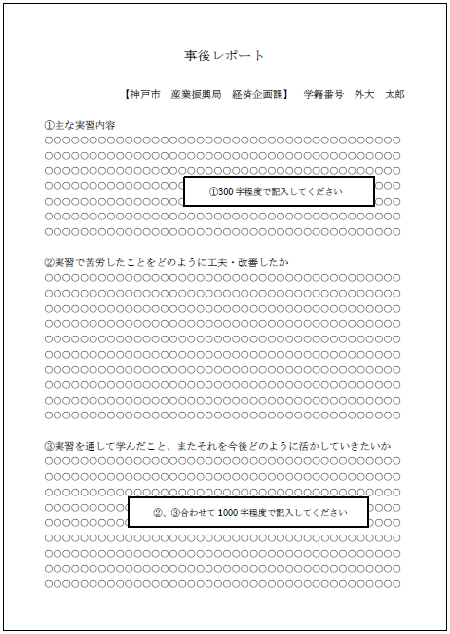
<書式>
Micorsoft Word文書
MS明朝体
10.5ポイント(英数字は半角)
1行あたり40文字

・文書の1番上に「事後レポート」と記入し、2行下に実習先名・学籍番号・氏名を記入してください。

・右の例のように、設問ごとにタイトルを記入してください。

<提出期限>
実習参加後１ヶ月以内に提出してください。
夏期インターンシップの参加者：
9月30日まで
秋/冬期インターンシップの参加者：
1月31日まで

単位付与の決定は後期末となります。提出期限に間に合わないケースは個別にキャリアサポートセンターに相談してください。

<提出先>
キャリアサポートセンター

